AKDENİZ ÜNİVERSİTESİ TIP FAKÜLTESİ
TOPLUMSAL DESTEK PROJESİ ÖNERİ FORMU
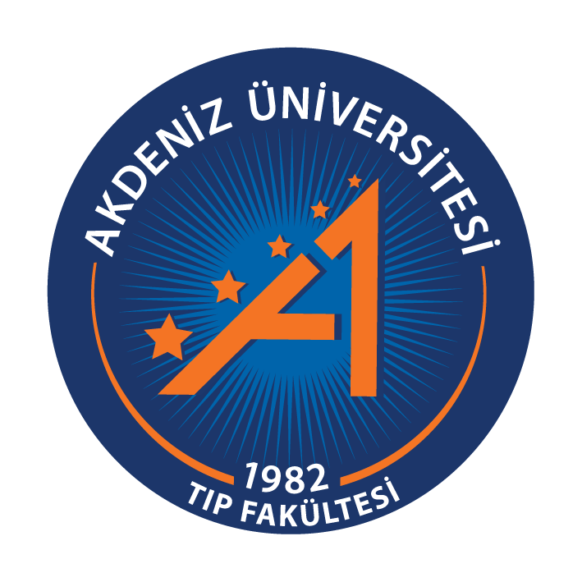
Anabilim Dalı | Histoloji ve Embriyoloji
Sorumlu Öğretim Üyesi | Prof.Dr. Gökhan Akkoyunlu
E-mail adresi | akkoyunlu@akdeniz.edu.tr
Tel no | 6883
TDP Eğitim ekibi
TDP’ nin kapsamı
Öğrenci sayısı | 20
TDP adı | Bisikletle Gelen Sağlık
Amaç ve Öğrenim hedefleri | İnsan sağlığına yararlı, güvenli ve ekolojik açıdan dost bisiklet kullanımı ile ilgili eğitimler yapmak.  Proje kapsamında bisikletli gezi etkinliği olacağından, güvenlik nedeniyle ve Akdeniz Üniversitesi Bisiklet Topluluğu (AKÜBİT) bisikletleri kullanılması gerektiğinden dolayı en fazla 20 öğrenci katılabilir.
Kazanımlar | Çevreye dost, güvenli ve sağlıklı bisiklet kullanımı bilincinin yaygınlaştırılması.
Proje çalışma planı | F1/F2 dersliklerinde teorik eğitimler.
Proje kapsamında yürütülmesi planlanan etkinler | Belgesel film gösterimi.
Proje kapsamında yürütülmesi planlanan etkinler | Bisikletli gezginlerden yol anıları sohbet, söyleşisi.
Proje kapsamında yürütülmesi planlanan etkinler | Kampüs içi bisiklet gezisi.
Öğrenci başarısını değerlendirme kriterlerinizi belirtiniz  (Görsel ve/veya sözel sunu, saha çalışmaları planlama ve katılım, Öğrenme kaynaklarını kullanma, Rapor hazırlama  Portfolyo, Diğer) | Derslere katılım.  Bisiklet gezilerine katılım.  Yıl sonu raporunun hazırlanmasına katkı.

